**Unidade 7.4 - Sarcoma de Kaposi**

Introdução

O sarcoma de Kaposi (SK) faz parte das doenças oportunistas mais importantes nos doentes seropositivos, pois pode afectar a pele ou órgãos internos. O SK está associado aos estadios avançados da infecção pelo HIV e, segundo as categorias atribuídas pela OMS, enquadra-se no estadio IV. Os casos ligeiros de SK podem responder somente ao TARV e os casos mais complicados podem precisar de quimioterapia específica para além do TARV. A quimioterapia pode prolongar e melhorar a qualidade de vida do doente com SIDA.

**Nesta unidade serão apresentados os seguintes conteúdos:**

* Etiologia do sarcoma de Kaposi (SK)
* Manifestações clínicas do sarcoma de Kaposi
* História clínica do sarcoma de Kaposi
* Exploração física do doente com sarcoma de Kaposi
* Abordagem e gestão do sarcoma de Kaposi

Etiologia do Sarcoma de Kaposi (SK)

O sarcoma de Kaposi no doente com HIV/SIDA é uma doença que define o *Estadio IV do SIDA,* de acordo com a OMS. Geralmente ocorre como doença desenvolvida onde os níveis de CD4 são <100cel/mm3, mas também pode ocorrer em doentes com um nível de CD4 relativamente alto.

O sarcoma de Kaposi é um tumor associado à infecção pelo herpes vírus humano-8 (HHV-8). O SK também pode ocorrer nas pessoas seronegativas, normalmente sem complicações.

Manifestações Clínicas do Sarcoma de Kaposi

**Atenção:**

* **São muitas as lesões parecidas ao Sarcoma de Kaposi.**
* **Muitas vezes, não é possível identificar o Sarcoma de Kaposi só através do exame físico, é preciso fazer biópsia.**

Normalmente, as lesões de SK são escuras, de cor violácea ou negra, mas nem todas as lesões que apresentam estas características são SK.

No início da infecção, as lesões são planas e podem evoluir, podendo ser nodulares (tumoração) e às vezes com ulceração ou edema.

As manifestações cutâneas e orais são os sinais de apresentação mais comuns. O SK também pode envolver órgãos internos (pulmão, intestino) e nódulos linfáticos.

O SK, ao nível da boca, pode interferir na alimentação do doente piorando a situação nutricional e causando maior emagracimento.

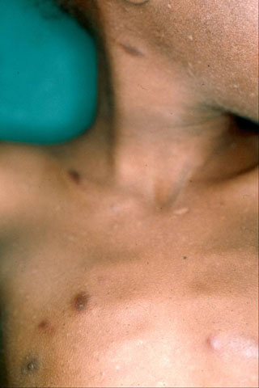

**Figura 1:**Sarcoma de Kaposi

Fonte: Imagens cortesia do Dr. Rui Bastos

Uma das complicações frequentes do SK é o edema, que pode surgir na perna e que se manifesta da seguinte maneira:

* O linfedema geralmente sente-se ‘amadeirado’ (duro), geralmente localizado com as lesões.
* A doença avançada pode resultar em edema grave, pode ser dolorosa e pode interferir com o funcionamento do órgão.
* O linfedema localizado pode ser encontrado com lesões em qualquer local.

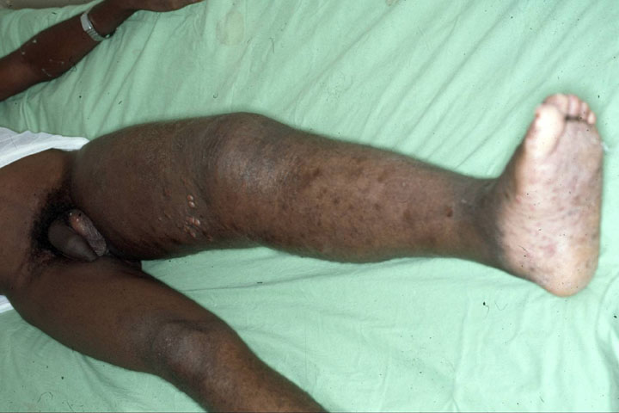

**Figura 2:** Edema do membro inferior

Fonte: Imagens cortesia do Dr. Rui Bastos

**História Clínica do Sarcoma de Kaposi**

**História:**

* Anote o tempo do aparecimento e da progressão;
* Avalie a limitação da ingestão oral e da extensão das lesões orais;
* Investigue sobre inchaços localizados;
* Investigue sobre queixas abdominais ou respiratórias.

**Exame Físico**:

* Exame cutâneo, oral, linfático, respiratório, e abdominal. O exame deve ser cuidadoso e as constatações devem ser documentadas.
* Anotar se encontrar lesões características na pele.

Abordagem e Gestão do Sarcoma de Kaposi

O SK pode ter uma progressão muito rápida e fatal para o doente, por isso é preciso fazer o diagnóstico o mais cedo possível. O TARV, mais a quimioterapia, podem ajudar na regressão parcial das lesões.

**1° Passo:** Identifique Sinais de Perigo

* Lesões que interferem com a alimentação ou respiração
* Lesões das extremidades com dor, necrose extensiva, ou edema que infiltra e que altera a função do órgão
* Caso existam estes sinais, encaminhe para ao médico ou ao hospital de referência.

**2° Passo:** Avalie o Historial e o Exame Completo da Pele, Nódulos e Boca

* Procure lesões com ulcerações ou lesões sobre a infecção.
* Se existirem, trate com pensos regulares e com antibióticos, se for necessário.

**3° Passo:** Avalie a Necessidade para Iniciar o TARV

* Caso haja suspeita de SK e o doente é elegível para iniciar o TARV (CD4 for = ou < 350 cel/mm3, e/ou outros critérios clínicos), deverá iniciar o tratamento o mais cedo possível e encaminhar o doente ao médico para confirmar o diagnóstico.

**4° Passo:**

* Se há suspeita de SK e não há outras indicações para iniciar o TARV, deverá encaminhar o doente ao médico para reconfirmar o diagnóstico.
* Se ainda existirem dúvidas, deverá encaminhar o doente ao médico patologista para confirmar o diagnóstico com biópsia.

Em Moçambique, existem centros para quimioterapia do SK. A quimioterapia é um tratamento complicado e, às vezes, tóxico, por isso aconselha-se que seja feita num centro especializado.

Os casos recomendados para o encaminhamento são:

* SK visceral, com envolvimento dos vasos linfáticos que afectam a função dos membros;
* SK com edema infiltrativo e lesões locais que interferem com o funcionamento normal de qualquer órgão afectado, por exemplo, grandes lesões orais que não permitem comer e/ou lesões das pernas que não permitem caminhar.

**Pontos-Chave**

* O SK faz parte dos estadios avançados da doença, o TMG deve relacionar as lesões de SK e o estadio IV da OMS e a indicação para o TARV.
* O TMG deve fazer uma correcta anamnese e exploração clínica para poder detectar as lesões suspeitas de SK precocemente, para tratar ou referir.

Anexos

Em anexo a esta unidade encontram-se os seguintes documentos:

* Algoritmo do Sarcoma de Kaposi
* Ficha Clínica de Sarcoma de Kaposi do MISAU



